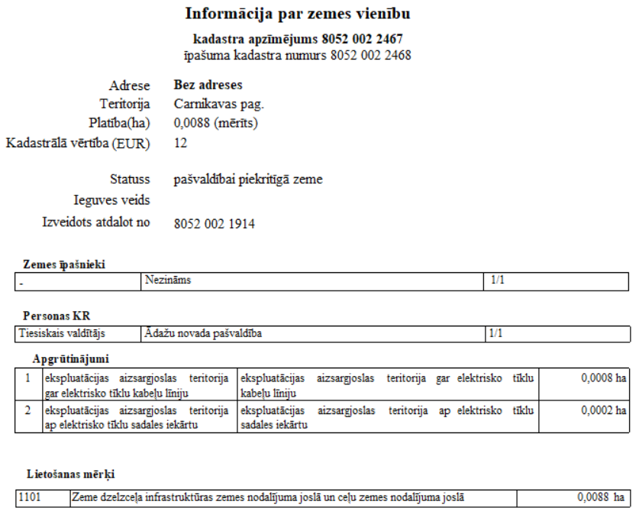

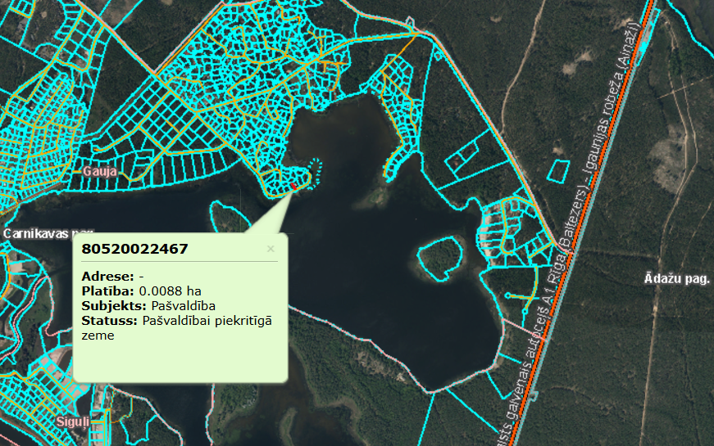

Ortofotokarte mērogā 1:10 000 (Autors: © Latvijas Ģeotelpiskās informācijas aģentūra, 2013-2022)

Nekustamā īpašuma valsts kadastra informācijas sistēmas dati, 2024.gads

Valsts adrešu reģistra informācijas sistēmas dati, 2024.gads